ANALISIS PENGENDALIAN BIAYA, PERPUTARAN MODAL KERJA DAN RENTABILITAS EKONOMI PADA PT SAMPOERNA AGRO TBK

Roswaty¹⁾
Dosen Program Studi Manajemen Fakultas Ekonomi
Universitas Indo Global Mandiri ¹⁾
E-mail : roswaty@uigm.ac.id¹⁾

ABSTRACT

This study aims to analyze the ratio level of cost control, working capital turnover, and economic profitability in PT Sampoerna Agro Tbk. Financial report data from 2017 to 2021 were collected using the documentation technique and analyzed using a descriptive approach. The findings prove that from 2016 to 2020 the cost control ratio was categorized as efficient with an average figure of 33.41% and was above the industry average. However, in the same period, the working capital turnover ratio and the economic profitability ratio respectively had an average value of 2.994 and 5.64% and were categorized as unfavorable because they were below the industry average.
Keywords: cost control, working capital turnover, economic profitability, financial management

ABSTRAK

Penelitian ini bertujuan untuk menganalisis tingkat rasio pengendalian biaya, perputaran modal kerja dan rentabilitas ekonomi pada perusahaan PT Sampoerna Agro Tbk. Data laporan keuangan dari tahun 2016 sampai 2020 dikumpulkan menggunakan teknik dokumentasi. Data dianalisis menggunakan pendekatan deskriptif. Temuan riset membuktikan bahwa dari tahun 2016 sampai dengan 2020 rasio pengendalian biaya dikategorikan efisien dengan angka rata rata 33,41% dan berada di atas angka rata-rata industri. Namun, dalam periode yang sama, rasio perputaran modal kerja dan rasio rentabilitas ekonomi secara berturut-turut bernilai rata-rata sebesar 2,994 dan 5,64% dan dikategorikan kurang baik karena berada di bawah angka rata-rata industri.
Kata Kunci: pengendalian biaya, perputaran modal kerja, rentabilitas ekonomi, manajemen keuangan

PENDAHULUAN
Latar Belakang
Kesiapan perusahaan dalam menghadapi persaingan yang tajam ini harus diawali dari dalam perusahaan itu sendiri. Untuk mencapai tujuan tersebut, maka perusahaan harus melakukan berbagai fungsi atau kegiatan. Pada umumnya dalam menjalankan fungsinya, setiap perusahaan membutuhkan sejumlah dana, baik yang berasal dari pinjaman maupun dari modal sendiri. Pengendalian biaya merupakan proses yang digunakan perusahaan dalam melakukan pengukuran dan perbaikan terhadap pelaksana kinerja dengan cara membandingkan antara biaya realisasi dengan biaya usaha agar tujuan yang diharapkan dapat dicapai. Modal kerja adalah modal yang digunakan untuk membiayai operasional perusahaan pada saat perusahaan sedang beroperasi.
Pengendalian biaya dan modal kerja memegang peranan yang sangat penting. Pengendalian biaya menjadi faktor yang penting dalam suatu usaha, karena dengan pengendalian biaya dapat mengetahui apakah antara rencana dan realisasi dalam suatu usaha sudah efisiensi atau belum. Efisiensi pengendalian biaya adalah kemampuan perusahaan dalam melakukan pengendalian terhadap biaya yang dikeluarkan agar laba yang diperoleh tinggi. Modal kerja adalah modal yang digunakan untuk membiayai operasional perusahaan pada saat perusahaan sedang beroperasi. Tersedianya modal kerja yang cukup akan mendukung kelancaran kegiatan perusahaan. Hal ini akan mempengaruhi keberhasilan perusahaan dalam mencapai tujuan yang diharapkan, termasuk dalam memperoleh laba. Jika perusahaan kelebihan modal kerja akan mengakibatkan banyak dana yang menganggur, sehingga dapat memperkecil rentabilitas. Sedangkan apabila kekurangan modal kerja, maka akan menghambat kegiatan operasional perusahaan.
Pengertian rentabilitas sering dipergunakan untuk mengukur efisiensi penggunaan modal di dalam suatu perusahaan, maka rentabilitas ekonomi sering pula dimaksudkan sebagai kemampuan suatu perusahaan dengan seluruh modal yang bekerja di dalamnya untuk menghasilkan laba. Bagi perusahaan pada umumnya, masalah rentabilitas lebih penting dari pada masalah laba, karena laba yang besar saja belumlah menjadi ukuran bahwa perusahaan itu telah dapat bekerja dengan efisien. Efisiensi rentabilitas baru dapat diketahui dengan membandingkan laba yang diperoleh dengan kekayaan atau modal yang menghasilkan laba tersebut atau dengan kata lain menghitung rentabilitasnya.
PT Sampoerna Agro Tbk sebagai salah satu perusahaan yang bergerak di bidang usaha perkebunan kelapa sawit dan karet, pabrik minyak kelapa sawit, produksi benih kelapa sawit, pemanfaatan hasil bukan kayu (sagu dan memproduksi tepung sagu dengan merek (Prima Strach) tentu menginginkan rentabilitas ekonomi yang tinggi. Hal ini tentunya dipengaruhi bagaimana kemampuan perusahaan dalam mengendalikan biaya dan mengefektifkan perputaran modal kerja. Dalam menjalankan aktivitasnya sehari-hari PT Sampoerna Agro Tbk dituntut untuk mempunyai modal kerja yang cukup dan dapat menggunakan modal kerjanya secara efisien. Modal kerja PT Sampoerna Agro Tbk digunakan untuk membiayai operasional perusahaan seperti gaji pegawai, pembelian bahan baku dan lain sebagainya.
Berdasarkan uraian diatas, peneliti merasa tertarik untuk meneliti dan menyusun penelitian ini dengan judul: “Analisis Pengendalian Biaya, Perputaran Modal Kerja Dan Rentabilitas Ekonomi Pada PT Sampoerna Agro Tbk”.

Rumusan Masalah
Berdasarkan latar belakang dan identifikasi masalah diatas maka dapat dirumuskan permasalahan penelitian yaitu “Bagaimana Menganalisis Pengendalian Biaya, Perputaran Modal Kerja Dan Rentabilitas Ekonomi Pada PT Sampoerna Agro Tbk?”
Tujuan Penelitian
Tujuan dari penelitian ini adalah untuk mengetahui dan menganalisis Pengendalian Biaya, Tingkat Perputaran Modal Kerja Dan Rentabilitas Ekonomi Pada PT Sampoerna Agro Tbk periode 2016-2020.

TINJAUAN PUSTAKA
Manajemen
Definisi Ilmu Manajemen
Menurut Ghillyer (2016) Manajemen adalah proses untuk menentukan cara terbaik untuk organisasi dalam penggunaan sumber daya untuk menghasilkan barang atau jasa. Menurut Affandi P (2018) Manajemen adalah bekerja dengan orang-orang untuk mencapai tujuan organisasi dengan pelaksanaan fungsi perencanaan (planning), pengorganisasian (organizing), penyusunan personalia atau kepegawaian (staffing), pengarahan dan kepemimpinan (leading), dan pengawasan (controlling).
Teori Organisasi
Definisi Organisasi
Pengertian organisasi menurut Amirullah dan Budiyono Harris, (2015) mendefinisikan bahwa organisasi adalah suatu peraturan orang-orang secara sengaja untuk mencapai suatu tujuan tertentu. Menurut Hasibuan (2016) mendefinisikan bahwa organisasi adalah perkumpulan yang formal dalam berstruktur dari orang-orang yang berkerja sama melakukan kegiatan guna mencapai tujuan.
Manajemen Keuangan
Definisi Manajemen Keuangan
Menurut Utari, Dewi, (2014) Manajemen keuangan adalah merencanakan, mengorganisasikan, melaksanakan, dan mengendalikan pencarian dana dengan biaya yang serendah-rendahnya dan menggunakannya secara efektif dan efisien untuk kegiatan operasi organisasi.
Fungsi Manajemen Keuangan
Manajemen keuangan merupakan salah satu fungsi manajemen perusahaan yang sangat penting. Menurut Fahmi (2016) Ilmu manajemen keuangan berfungsi sebagai pedoman bagi manajer perusahaan dalam setiap pengambilan keputusan yang dilakukan. Fungsi manajemen keuangan yang utama adalah alat yang dapat membuat suatu keputusan mengenai investasi, pembiayaan, dan deviden untuk suatu perusahaan atau organisasi. Oleh sebab itu, manajer keuangan selayaknya melakukan fungsi manajemen keuangan dengan baik. Fungsi manajemen keuangan terdiri dari tiga keputusan utama yang harus dilakukan oleh perusahaan yaitu keputusan investasi, keputusan pendanaan, dan keputusan dividen.
Tujuan Manajemen Keuangan
Tujuan manajemen keuangan menyangkut kegiatan perencanaan, analisis, dan pengendaliaan yang dilakukan oleh manajer keuangan. Untuk mempertahankan keberlangsungan operasional perusahaan, banyak keputusan keuangan yang perlu diambil oleh manajer keuangan. Keputusan keuangan dapat diambil dengan benar apabila hal tersebut sesuai dengan tujuan yang hendak dicapai perusahaan. Secara umum tujuan manajemen keuangan dalam jangka pendek adalah menghasilkan laba yang optimal. Agar para pemilik dapat menerima return yang lebih besar dari investasi yang dilakukan perusahaan selama kegiatan operasionalnya. Namun secara normatif tujuan keputuasan keuangan adalah untuk memaksimumkan nilai perusahaan Suad Husnan dan Enny Pudjiastuti (2012).

Kerangka Pemikiran
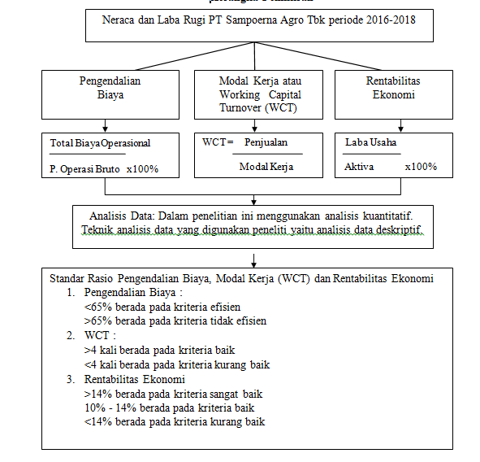

METODE PENELITIAN
Ruang Lingkup Penelitian
Dalam Penelitian ini penulis akan membahas tentang permasalahan mengenai Analisis Pengendalian Biaya dan Perputaran Modal Kerja terhadap Rentabilitas Ekonomi.
Objek Penelitian
Dalam melakukan sebuah penelitian yang pertama kali diperhatikan adalah objek penelitian yang akan diteliti. Dimana objek penelitian tersebut terkandung masalah yang akan dijadikan bahan penelitian untuk dicari pemecahannya. Menurut Husein Umar (2013) objek penelitian adalah objek penelitian menjelaskan tentang apa dan atau siapa yang menjadi objek penelitian. Dalam penelitian ini, lingkup objek penelitian yang ditetapkan penulis sesuai dengan permasalahan yang akan diteliti adalah mengenai Pengendalian Biaya Perputaran Modal Kerja Dan Rentabilitas Ekonomi Di PT Sampoerna Agro Tbk. Objek Penelitian yang akan diambil adalah PT Sampoerna Agro Tbk.
Waktu dan Tempat Penelitian
    - Tempat Penelitian
Tempat penelitian merupakan sebuah objek dari penelitian. Penelitian dilakukan pada Bursa Efek Indonesia (BEI) pada perusahaan PT Sampoerna Agro Tbk periode 2016-2020 yang terdapat data-data yang cukup lengkap tentang permasalahan yang diteliti.
    - Waktu Penelitian
Waktu penelitian dilaksanakan pada awal 2022. Dimulai dari bulan Februari sampai Agustus 2022.
Batasan Penelitian
Berdasarkan rumusan masalah yang dipaparkan sebelumnya, maka dalam penelitian ini penulis membatasi permasalahan yang dikaji dalam ruang lingkup Analisis Pengendalian Biaya, Perputaran Modal Kerja dan Rentabilitas Ekonomi Pada PT Sampoerna Agro Tbk Tahun 2016-2020.
Jenis dan Sumber Data
Jenis data yang digunakan adalah data yang bersifat kualitatif. Sugiyono (2017), metode penelitian kualitatif adalah metode penelitian yang berlandaskan pada filsafat postpositivisme digunakan atau interpretif, digunakan untuk meneliti pada kondisi objek yang alamiah, dimana peneliti adalah sebagai instrument kunci, teknik pengumpulan data dilakukan secara triangulasi, data yang diperoleh cenderung data kualitatif, analisis data bersifat induktif/kualitatif dan hasil penelitian kualitatif bersifat untuk memahami makna, memahami keunikan, mengkrontruksi fenomena, dan menemukan hipotesis. Sumber data yang digunakan dalam penelitian ini yaitu data sekunder. Wardiyanta dalam Sugiarto (2017:87), data sekunder merupakan informasi yang diperoleh tidak secara langsung dari narasumber melainkan dari pihak ketiga. Penulis menggunakan data sekunder hasil dari studi pustaka. Dalam studi pustaka, penulis membaca literatur-literatur yang dapat menunjang penelitian, yaitu literatur-literatur yang berhubungan dengan penelitian ini. Data sekunder yang diambil dari Laporan Keuangan Neraca dan Laba Rugi PT Sampoerna Agro Tbk periode tahun 2016-2020.
Teknik Pengumpulan Data
Pengumpulan data merupakan suatu proses untuk mendapatkan data penelitian yang valid dan akurat dan dapat di pertanggung jawabkan. Data tersebut akan diolah menjadi informasi yang digunakan untuk menerima atau menolak hipotesis.
- Studi Dokumentasi, yaitu pengumpulan data melalui dokumen. Dimana data diperoleh dari Indonesian Stock Exchange (IDX) periode 2016-2020.
- Studi Pustaka, yaitu pengumpulan data sebagai landasan teori serta penelitian terdahulu. Data diperoleh melalui buku-buku, penelitian terdahulu, serta sumber tertulis lainnya yang berhubungan dengan informasi yang dibutuhkan.
- Observasi Website perusahaan dengan tahap-tahap:
  - Melihat Website perusahaan yang tercantum dalam Indonesia Stock Exchange (IDX) Fact 2016-2020.
  - Website perusahaan yang tidak tercantum dalam IDX peneliti mengunakan Search Engine yang umum digunakan seperti Google dan yahoo.
Teknik Analisis Data
Dalam penelitian ini menggunakan analisis kulitatif, yaitu dengan cara menghitung rasio pengendalian biaya, rasio modal kerja dan rasio rentabilitas ekonomi PT Sampoerna Agro Tbk pada tahun 2016-2020. Teknik analisis data yang digunakan peneliti yaitu analisis data deskriptif. Penelitian deskriptif memusatkan penelitian pada masalah aktual sebagaimana saat adanya penelitian berlangsung.
Dalam analisis ini duganakan alat rasio keuangan. Alat rasio keuangan tersebut adalah rasio pengendalian biaya, rasio modal kerja dan rasio rentabilitas, yang dapat digunakan untuk mengukur kemampuan PT Sampoerna Agro Tbk dalam mengendalikan biaya operasional dan menghasilkan laba selama periode tertentu.
Definisi Operasional dan Pengukuran Variabel
Dalam penelitian, yang menjadi variabel bebas adalah perputaran modal kerja dan pengendalian biaya (variabel independen). Variabel dependen merupakan variabel terikat yang akan dipengaruhi oleh variabel bebas. Rentabilitas ekonomi (variabel dependen) menjadi variabel terikat dalam penelitian.

HASIL PENELITIAN DAN PEMBAHASAN
Analisis keuangan adalah angka yang diperoleh dari hasilperbandingandari satu pos laporan keuangan dengan pos lainnya yang mempunyai hubungan yang relevan dan signifikan (berarti). Dengan penyederhanaan ini peneliti dapat menilai secara cepat hubungan antara pos tertentu dengan pos lainnya dan dapat membandingkannya dengan rasio lain sehingga peneliti dapat memperoleh informasi dan memberikan penilaian. Dalam menghitung rasio keuangan suatu perusahaan maka dibutuhkan suatu laporan keuangan dari perusahaan yang bersangkutan. Laporan keuangan yang dimaksud terdiri dari neraca dan laporan laba rugi. Dari laporan keuangan tersebut akan dapat diketahui seberapa jauh perkembangan perusahaan dalam aspek kinerja keuangan.
Berdasarkan data-data keuangan yang diperoleh peneliti data laporan keuangan PT Sampoerna Agro Tbk selama lima tahun yaitu tahun 2016, 2017, 2018, 2019 dan 2020 maka peneliti akan menganalisis data-data keuangan tersebut untuk mengetahui kemungkinan - kemungkinan permasalahan yang dihadapi PT Sampoerna Agro Tbk terutama yang menyangkut masalah pengelolaan biaya dan pengunaan modal kerjanya.

Rasio Pengendalian Biaya
Pengendalian biaya merupakan suatu proses atau usaha yang sistematis dalam menetapkan standar pelaksanaan yang bertujuan untuk perencanaan, sistem informasi umpan balik, membandingkan pelaksanaan nyata dengan perencanaan, menentukan dan mengatur penyimpangan-penyimpangan serta melakukan koreksi perbaikan sesuai dengan rencana yang telah ditetapkan, sehingga tujuan tercapai secara efektif dan efisien dalam penggunaan biaya. Rasio ini dapat dihitung dengan membandingkan total biaya operasional dengan pendapatan operasional bruto.
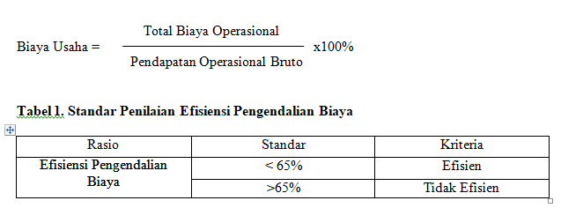

- Jika biaya realisasi < biaya standar (65%) maka pengendalian biaya dapat dikatakan efisien.
- Jika biaya realisasi > biaya standar (65%) maka pengendalian biaya dapat dikatakan tidak efisien.
Maka pengendalian biaya pada PT Sampoerna Agro Tbk setiap periode selama tiga tahun, yakni dari tahun 2018 sampai dengan 2020 dapat dilihat setiap tahun seperti tabel 2 dibawah ini :

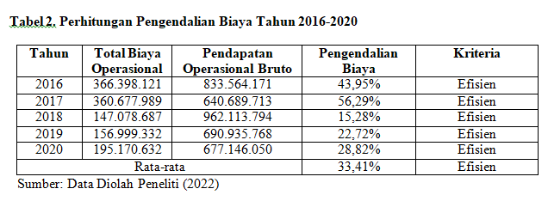

Salah satu faktor yang mempengaruhi rentabilitas adalah efisiensi dalam penggunaan biaya, apabila penggunaan biaya dapat dilakukan dengan efisien maka rentabilitas perusahaan juga semakin baik. Dari tabel dapat diartikan bahwa rata-rata pengendalian biaya yang dilakukan oleh PT Sampoerna Agro Tbk telah efisien terlihat dari angka yang diperoleh perusahaan yang selama kurun waktu lima tahun berturut-turut sebesar 33,41%. Hal ini sejalan dengan standar penilaian efisiensi pengenalian biaya yaitu jika biaya realisasi > biaya standar (65%) maka pengendalian biaya dapat dikatakan efisien, begitu juga sebaliknya apabila pengendalian biaya yang diperoleh perusahaan dibawah standar penilaian efisiensi pengendalian biaya < 65% maka dapat dikatakan tidak efisien. Semakin besar biaya realisasi dibandingkan biaya standar maka pengendalian biaya tidak efisien. Hal inilah yang akan menyebabkan rentabilitas ikut menurun.
Berdasarkan perhitungan di atas maka dapat digambarkan rasio pengendalian biaya PT Sampoerna Agro Tbk selama 5 periode yaitu tahun 2016 sampai tahun 2020. Perhitungan Rasio Pengendalian Biaya tersebut seperti pada gambar berikut ;
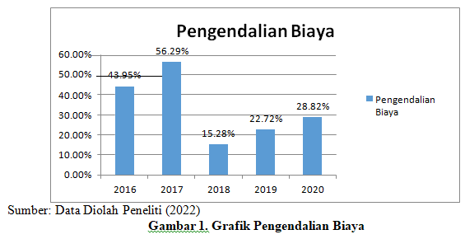

Pada kurun waktu lima tahun yakni tahun 2016, 2017, 2018, 2019 dan 2020 PT Sampoerna Agro Tbk memiliki angka pengendalian biaya 43,95%; 56,29%; 15,28%; 22,72%; dan 28,82%. Hasil analisis tersebut menunjukkan bahwa PT Sampoerna Agro Tbk dapat dikatakan efisien karena telah memenuhi standar penilaiam efisiensi pengendalian biaya yang telah ditetapkan yaitu <65%.
Rasio Modal Kerja
Untuk meguji efisiensi penggunaan modal kerja dapat menggunakan perputaran modal kerja (working capital turnover), yakni rasio antara penjualan dengan modal kerja Djarwanto (2011). Hal tersebut juga sejalan dengan pernyataan Mediaty dalam Sidauruk (2014) efisiensi modal kerja adalah pemanfaatan modal kerja dalam aktivitas operasional perusahaan secara optimal. Efisiensi modal kerja juga menunjukkan prestasi manajemen dalam mengelola sumber daya perusahaan, karena semakin efisien penggunaan modal kerja maka hal tersebut menunjukkan bahwa semakin baik kinerja perusahaan. Rasio perputaran modal kerja (working capital turnover) menunjukkan jumlah penjualan yang dapat diperoleh dari setiap rupiah modal kerja.
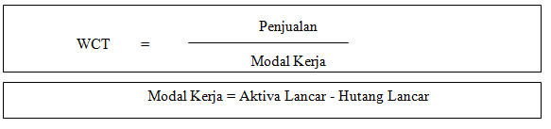

Tabel 3 Standar Penilaian Tingkat Perputaran Modal Kerja
Rasio | Kriteria | Standar
Tingkat Perputaran Modal Kerja | >4 kali | Baik
Tingkat Perputaran Modal Kerja | <4 kali | Kurang Baik

      - Jika perputaran modal kerja >4 kali maka perputaran modal kerja dapat dikatakan baik.
      - Jika perputaran modal kerja <4 kali maka perputaran modal kerja dapat dikatakan kurang baik.
Maka perputaran modal kerja pada PT Sampoerna Agro Tbk setiap periode selama lima tahun, yakni dari tahun 2016 sampai dengan 2020 dapat dilihat setiap tahun seperti tabel 4 dibawah ini;
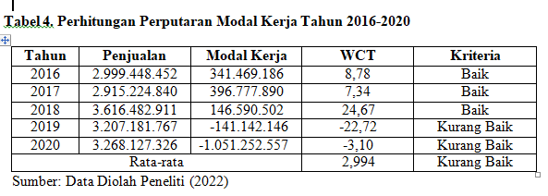

Selain pengendalian biaya, modal kerja merupakan salah satu faktor yang mempengaruhi rentabilitas, apabila suatu perusahaan dalam mengelola perputaran modal kerja nya dengan baik maka rentabilitas perusahaan juga akan semakin baik. Dari tabel hasil perhitungan perputaran modal kerja dapat dilihat bahwa rata-rata tingkat perputaran modal kerja perusahaan PT Sampoerna Agro Tbk sebesar 2,994 sehingga dapat dikatakan kurang baik. Hal ini juga sejalan dengan tingkat perputaran modal kerja tahun 2019 dan 2020 yang mengalami fluktuasi bahkan defisit, sehingga dapat dikatakan kurang baik hasil yang diperoleh perusahaan, hal ini dikarenakan besarnya jumlah hutang lancar lebih besar dari pada aktiva lancarnya sehingga hasil yang diperoleh mengalami penurunan atau defisit. Hal ini sejalan dengan standar penilaian tingkat perputaran modal kerja yaitu jika tingkat perputaran modal kerja diatas >4 kali perputaran, maka tingkat perputaran modal kerja nya dapat dikatakan baik, begitu juga sebaliknya apabila tingkat perputaran modal kerja yang diperoleh perusahaan dibawah standar penilaian tingkat perputaran modal kerja kurang dari 4 kali maka dapat dikatakan tidak efisien. Semakin tinggi tingkat perputaran modal kerja pada perusahaan maka kinerja perusahaan tersebut semakin baik dalam mengelola modalnya sehingga rentabilitas perusahaan juga ikut meningkat.
Berdasarkan perhitungan di atas maka dapat digambarkan rasio modal kerja PT Sampoerna Agro Tbk selama 5 (lima) periode yaitu tahun 2016 sampai tahun 2020. Perhitungan Rasio Modal Kerja tersebut seperti pada gambar 2 dibawah ini:
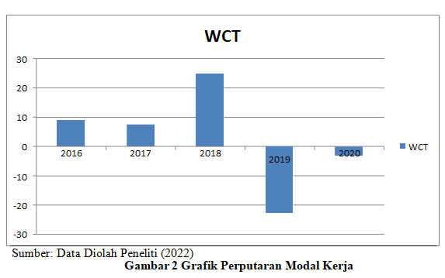

Hasil analisis menunjukkan bahwa PT Sampoerna Agro Tbk hanya memiliki perputaran modal yang baik pada tahun 2016 sampai 2018 sedangkan pada tahun selanjutnya terjadi minus dimana terjadi penurunan modal kerja yang sangat tinggi akibat peningkatan hutang lancar yang sangat signifikan pada tahun 2019 dari 1.732.828.695 pada tahun 2020 menjadi 2.510.980.704. Hal ini berdampak pada modal kerja yang sangat berkurang di tahun 2020 sehingga pihak manajemen PT. Sampoerna Agro Tbk harus dapat meningkatkan aktiva lancarnya sejalan dengan meningkatnya hutang lancar secara signifikan agar dapat mengimbangi hutang lancar yang terlalu tinggi pada PT. Sampoerna Agro Tbk. Hasil analisis tersebut juga menunjukkan bahwa rata-rata perputaran modal kerja PT Sampoerna Agro Tbk selama lima tahun dapat dikatakan kurang baik dan tidak memenuhi standar penilaian tingkat perputaran modal kerja yang telah ditetapkan yaitu >4 kali.
Rasio Rentabilitas
Menurut Kasmir dan Jakfar (2013) Rentabilitas atau dengan kata lain profitabilitas adalah rasio untuk menilai kemampuan perusahaan dalam mencari keuntungan. Rasio ini juga memberikan ukuran tingkat efektivitas manajemen suatu perusahaan. Rentabilitas ekonomi adalah perbandingan antara laba usaha dengan modal sendiri dan modal asing yang dipergunakan untuk menghasilkan laba tersebut dan dinyatakan dalam persentase. Dalam perhitungan rentabilitas ekonomi laba yang dihitung hanyalah laba yang berasal dari laba operasi perusahaan yang biasa disebut dengan laba usaha. Dengan demikian maka laba yang diperoleh dari usaha diluar perusahaan seperti deviden, tidak diperhitungkan dalam menghitung rentabilitas ekonomi. Rumus yang diperhitungkan dalam menghitung rentabilitas ekonomi :
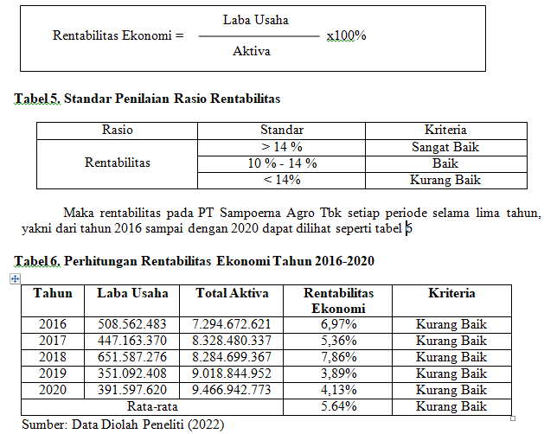

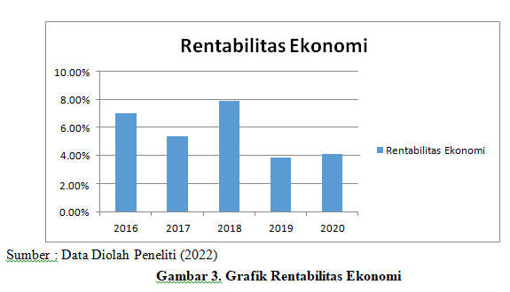
Berdasarkan perhitungan di atas maka dapat digambarkan rasio rentabilitas ekonomi PT Sampoerna Agro Tbk selama lima periode yaitu tahun 2016 sampai tahun 2020. Perhitungan Rasio Rentabilitas Ekonomi tersebut seperti pada gambar 3.

Pada kurun waktu lima tahun yakni tahun 2016, 2017, 2018, 2019 dan 2020 PT Sampoerna Agro Tbk memiliki angka rentabilitas ekonomi 6,97%; 5,36%; 7,86%; 3,89%; dan 4,13%. Hasil analisis tersebut menunjukkan bahwa PT Sampoerna Agro Tbk dapat dikatakan kurang baik dalam rasio rentabilitas ekonomi nya karena setiap tahunnya mulai pada tahun 2016 sampai 2020 tidak memenuhi standar penilaian rentabilitas yang telah ditetapkan yaitu < 14% dengan kriteria sangat baik, 10%-14% dengan kriteria baik, dan > 14% dengan kriteria kurang baik. Sehingga bisa disimpulkan bahwa kinerja keuangan PT Sampoerna Agro Tbk selama lima tahun berturut-turut memperlihatkan kinerja keuangan yang kurang baik.
KESIMPULAN
Berdasarkan hasil analisis dan pembahasan datamelalui rasio pengendalian biaya, rasio perputaran modal kerja(WCT), dan rasio rentabilitas ekonomi PT Sampoerna Agro Tbk Periode 2016-2020 maka dapat ditarik kesimpulan sebagai berikut:
- Dari analisis yang dilakukan dapat diketahui bahwa kinerja keuangan PT Sampoerna Agro Tbk berdasarkan rasio pengendalian biaya dinyatakan efisien, hal ni berdasarkan perhitungan rasio pengendalian biaya selama 5 (lima) periode dibawah 65% dengan rata-rata sebesar 33,41%.
- Dari analisis yang dilakukan dapat diketahui bahwa kinerja keuangan PT Sampoerna Agro Tbk berdasarkan rasio perputaran modal kerja atau Working Capital Turnover (WCT) dinyatakan kurang baik, hal ini berdasarkan perhitungan WCT selama 5 (lima) periode dibawah angka 4 dengan rata-rata sebesar 2,994.
- Dari analisis yang dilakukan dapat diketahui bahwa kinerja keuangan PT Sampoerna Agro Tbk berdasarkan rasio rentabilitas ekonomi dinyatakan kurang baik, hal ini berdasarkan perhitungan selama 5 (lima) periode dibawah angka 14% dengan rata-rata sebesar 5,64%.
DAFTAR PUSTAKA
Buku :
Affandi P. (2018). Manajemen Sumber Daya Manusia (Teoti, konsep dan Indikator). Zanafa Publishing.
Agus, S. (2015). Manajemen Keuangan (Keempat BP).
Amirullah. (2015). Pengantar Manajemen Fungsi-Proses-Pengendalian. Mitra Wacana Media.
Amirullah dan Budiyono Haris. (2015). Pengantar Manajemen. Graha Ilmu. Djarwanto. (2011). Pokok-Pokok Analisa Laporan keuangan. BPFE.
Edison, Emron. (2017). Manajemen Sumber Daya Manusia. Bandung Alfabeta
Ernawan, Erni R. (2011). Organizational Culture Budaya Organisasi dalam Perspektif Ekonomi dan Bisnis. Bandung: Alfabeta
Fahmi, I. (2016). Manajemen Keuangan. CV Alfabeta.
Hasibuan, M. (2016). Manajemen Sumber Daya Manusia. Penerbit Bumi Aksara.
Husein Umar. 2013. Metode Penelitian untuk Skripsi dan Tesis Bisnis Edisi Kedua. Jakarta: Rajawali Pers
Husnan Suad dan Enny Pudjiastuti. (2012). Dasar-Dasar Manajemen Keuangan (Edisi Keen). UPP STIM YPKN.
Ismainar, H. (2015). Manajemen Unit Kerja. Deepublish.
Kasmir. (2012). Analisa Laporan keuangan. PT Raja Grafindo Persada. Kasmir. (2015). Analisis laporan keuangan. PT Raja Grafindo Persada. Kasmir dan Jakfar. (2013). Studi Kelayakan Bisnis. Kencana.
M. Manullang. (2018). Dasar-dasar Manajemen. Ghalia Indonesia.
Mowen, H. (2009). Akuntansi Biaya; Akuntansi Manajemen. Salemba Empat. Mulyadi. (2001). Sistem Akuntansi (Edisi Tiga). Salemba Empat.
Musthafa. (2017). Manajemen Keuangan. CV Andi Offset.
Riyanto, B. (2010). Dasar-Dasar Pembelanjaan Perusahaan. BPFE.

Robbins, Stephen P & Judge, Timothy A. 2013. Organizational Behavior Edition 15. New Jersey: Pearson Education
Sawir. (2015). Analisis Kinerja Keuangan dan Perencanaan Keuangan Perusahaan (PT Gramedi).
Simamora, Henry. 2012. Akuntansi Manajemen, Edisi Ketiga. Riau: Star Gate Publisher. Sitanggang, J.P. 2014. Manajemen Keuangan Perusahaan Ed.2. Jakarta: Mitra Wacana Medis.
Sugiarto, Eko. (2017). Menyusun Proposal Penelitian Kualitatif : Skripsi dan Tesis. Yogyakarta : Suaka Media
Sugiyono. (2014). Statiska Untuk Penelitian (Cetakan ke Dua Puluh Dua (ed.)). Alfabeta. Sugiyono. (2017). Metode Penelitian Kuantitatif, Kualitatif, dan R&D. Bandung: Alfabeta
Sujarweni, V. W. (2017). Analisis Laporan keuangan : Teori, Aplikasi, dan Hasil Penelitian. Pustaka Baru Press.
Supriyati. 2011. Metodologi Penelitian.. Bandung: Labkat press.
Sutrisno. 2012. Manajemen Keuangan Teori Konsep dan Aplikasi. Yogyakarta: Ekonisia. Tampubolon, Manahan P. 2013. Manajemen Keuangan (Finance Manajemen), Cetakan Pertama, Mitra Wacana Media, Jakarta.
Utari, Dewi, dkk. (2014). Manajemen Keuangan : Kajian Praktik dan teori dalam Mengelola Keuangan Organisasi Perusahaan. Mitra Wacana Media.

Jurnal:
Nopiyanti. (2010) Analisis Efisiensi Pengendalian Biaya, Perputaran Modal Kerja, Likuiditas, Leverage Dan Size Terhadap Profitabilitas Pada KPRI Di Kabupaten Sragen Tahun 2008-2009 (Jurnal Manajemen dan Akuntansi) Vol 4 No 6
Novilia, Juwita. (2018) Pengaruh Pengendalian Biaya Dan Tingkat Perputaran Modal Kerja Terhadap Rentabilitas Ekonomi Pada Perum Damri Cabang Medan. (Jurnal Akuntansi dan Pembelajaran Vol.7 No.2
Putu, Dharma Wariska (2012) Analisis Penggunaan Modal Kerja Dengan Metode Rentabilitas Pada CV. Mulya Karya Pada Proyek Dengan Sistem Pembayaran Turmin Dan Turnkey (Jurnal Ilmiah Teknik Sipil, Vol 16, No 1
Rizka, Hadya (2017) Analisis Efektifitas Pengendalian Biaya, Perputaran Modal Kerja, Dan Rentabilitas Ekonomi Menggunakan Regresi Data Panel(Jurnal Pundi, Vol. 01, No. 03 November 2017)
Redaktur, Wau (2017) Analisis Efektifitas Modal Kerja Dan Pengaruhnya Terhadap Profitabilitas (Journal Of Business Studies) Vol. 2 No 1
Sidauruk, Lasriani dan Dr. Kornel Munthe. 2014. Pengaruh Efisiensi Modal Kerja, Likuiditas dan Leverage Terhadap Profitabilitas Pada Perusahaan Industri Barang Konsumsi yang Terdaftar Di BEI. Jurnal Manajemen dan Bisnis. Vol. 14. No. 1.
Wijaya dan Tjun. 2017. “Pengaruh Cash Turnover, Receivable Turnover, dan Inventory Turnover terhadap return On Asset Perusahaan sektor Makanan dan Minuman yang Terdaftar di Bursa Efek Indonesia Periode 2013-2015”. Jurnal Akuntansi, Vol.9, No.1, Mei 2017: 74-82.
Wiwik, Istyarini (2012). Analisis Perputaran Modal Kerja Terhadap Peningkatan Laba Usaha (Studi Kasus Pada Koperasi Tutur Mandiri Mojokerto) Jurnal Kompilek Vol. 4 No. 2 Desember 2012
Yuli, Nurhayati (2016) Analisis Efisiensi Modal Kerja Terhadap Rentabilitas Ekonomi Pada Toko Rian Tani Muara Beliti Kabupaten Musi Rawas (Jurnal AKUNSTIE, Vol 02 N0.02

